1. model1

假设动态平衡，温度、流速未知，一定时间内，浴缸为长宽高为x=[1.5,0.6,0.448]的长方体，运行模型一，得图

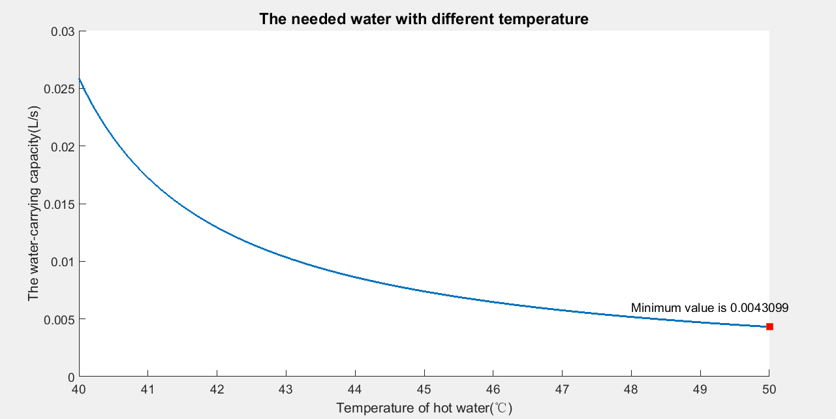

具体数据为，

|  |  |
| --- | --- |
| 40 | 0.025859 |
| 41 | 0.01724 |
| 42 | 0.01293 |
| 43 | 0.010344 |
| 44 | 0.00862 |
| 45 | 0.007388 |
| 46 | 0.006465 |
| 47 | 0.005747 |
| 48 | 0.005172 |
| 49 | 0.004702 |
| 50 | 0.00431 |

由此得出，50℃时所需热水流量最少。按照基本物理常识可知，温度越高所需热水最少，但同样的热水温度，不同形状的浴缸需要的水流量是不一样的，为了用模型1证明此想法，改变浴缸形状，重跑模型1，得图

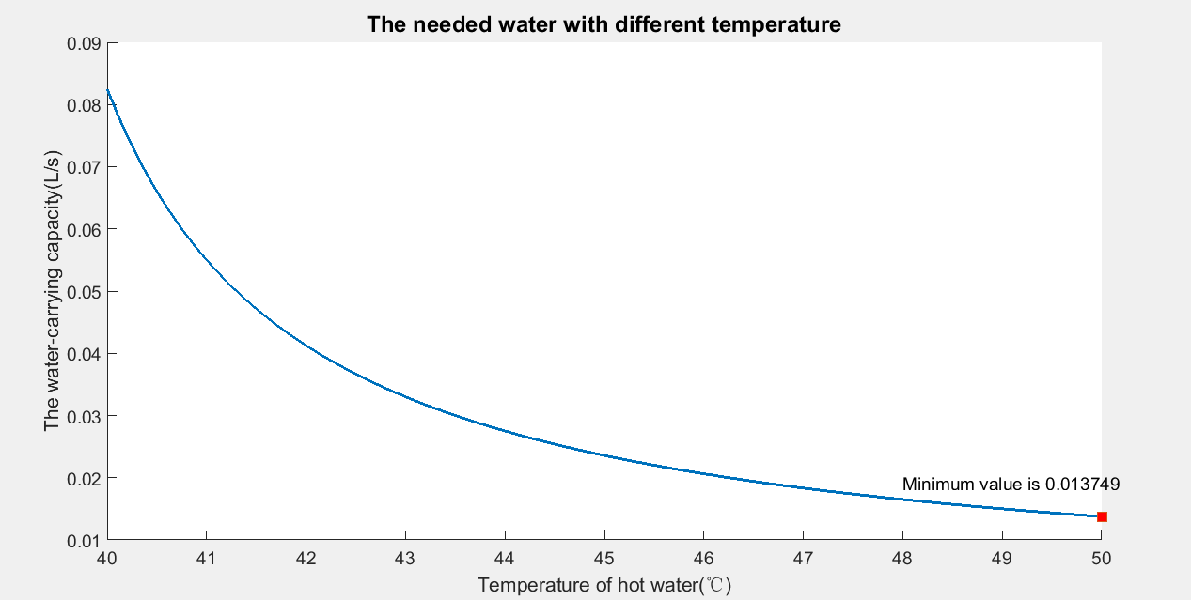

x=[2,1,1]的长方体

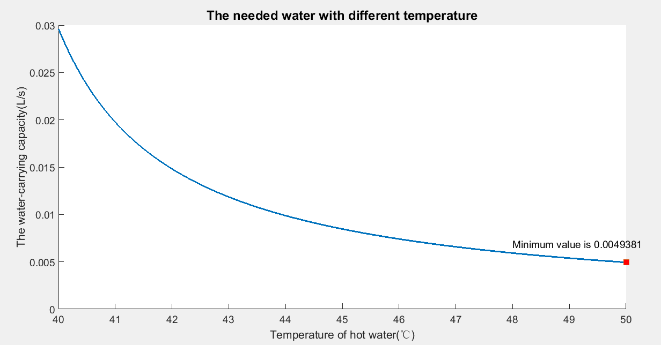x=[0.5,0.5,0.8]的圆台。坐姿

由此可知该假想是合理的。

同时，由模型一中的公式可知，浴缸的散热量与浴缸的容量无关，影响浴缸散热的是浴缸的面积，且单位上表面积、与水接触面积、与人接触面积所造成的影响程度各不相同，分别取决与各自的h值。

模型二

取消动态平衡假设，取用模型一中x=[1.5,0.6,0.448]的长方体，将模型一的结果50摄氏度 0.00431L/S视为已知条件

算出Qwarm Qcool

分析每一时间步长内的温度变化，得出下图

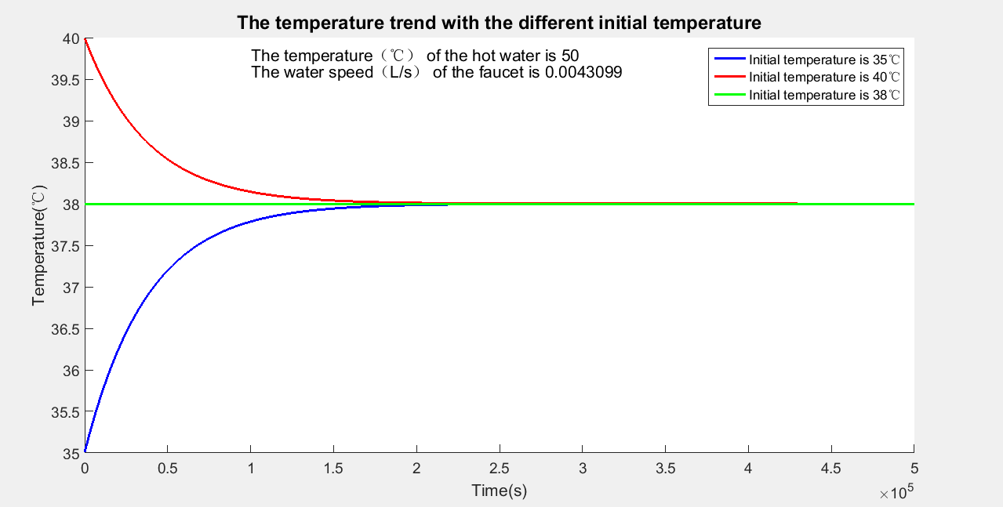

证明了在所有条件一定的情况下，在热水温度为50摄氏度以及流速为0.00431L/S的条件下，浴缸中初始温度为38℃的水能保持温度，且即使初始温度为较高或较低，在足够长的时间内，浴缸的温度也会逐渐趋于38℃，由此证明，模型一的结果的正确的，模型一的计算方法是科学合理的。

模型三

在模型一中，我们可以由热水温度、浴缸形状等条件，求出保持一定温度所需的热水流量值，于是，我们将浴缸形状和对应的姿势为变量，作为遗传算法的适应度函数，设计多种不同的形状以及相应的公式和约束条件，运用遗传算法找出最优的形状，以及该形状所对应的流速。在此，我们先求出不同形状类型的局部最优，然后横向对比选出全局最优，确定最优的浴缸造型以及相应的几何参数、所需流速，由此，我们的最终策略出炉。

1长方体（躺姿）：1.500026845616039 0.600894662096688 0.448343705660562 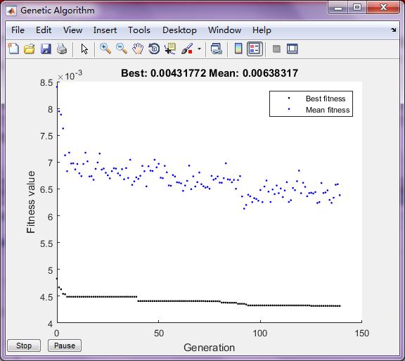

2棱台（躺姿）：1.503675576500313 0.625202633170533 0.894440802982235 0.303699509720917 0.448052556260762 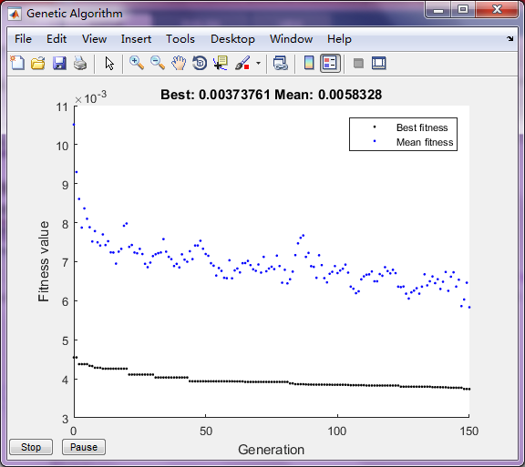

3圆角台（躺姿）：1.085274760351769 0.416141418665980 0.389028685451465 0.532545600451308

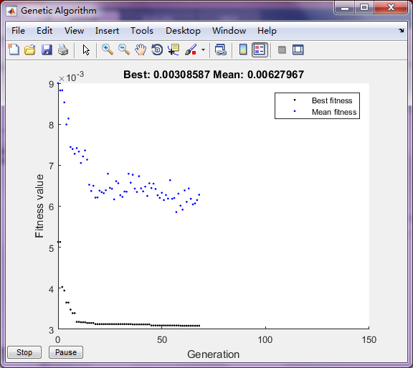

4棱台（坐姿）：0.905535770152805 0.601680826802324 0.666857962287834 0.442988478326816 0.711586153896111

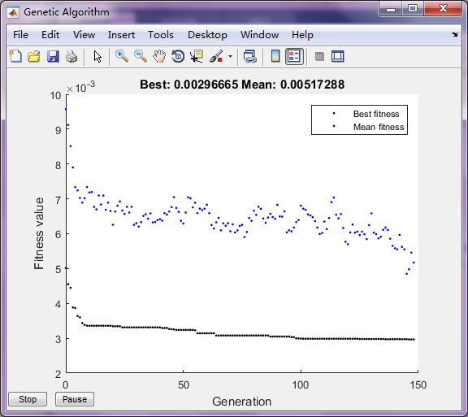

5圆角台（坐姿）：0.477304932990195 0.536781235500762 0.450951700992297 0.702565463029567

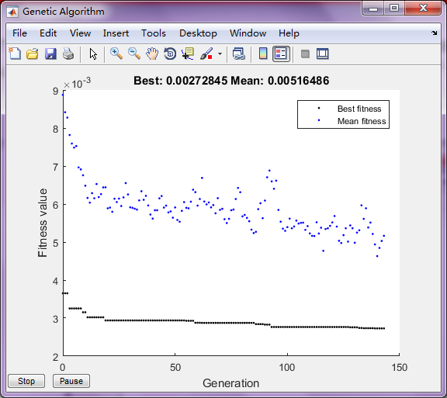

6圆台（坐姿）：0.450748715587050 0.301550712671807 0.702392501911879 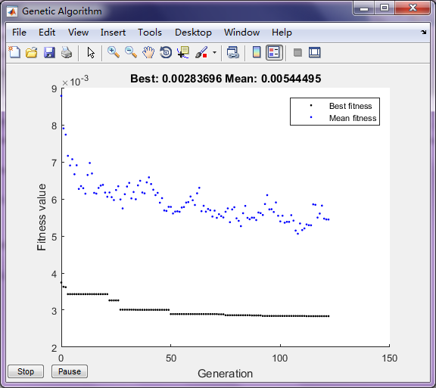

7半圆角（坐姿）：0.747138862809030 0.515139110269586 0.371832618746851 0.735868875323667

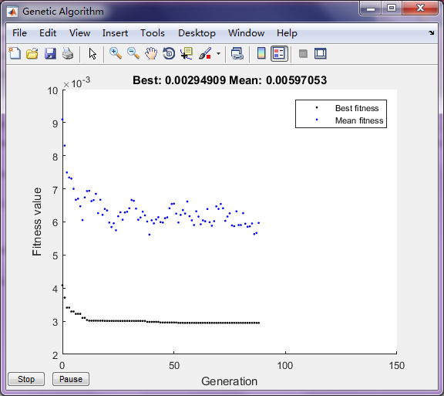

8半圆角（躺姿）：1.272124782552467 0.456767762234055 0.439325112471682 0.470306639863591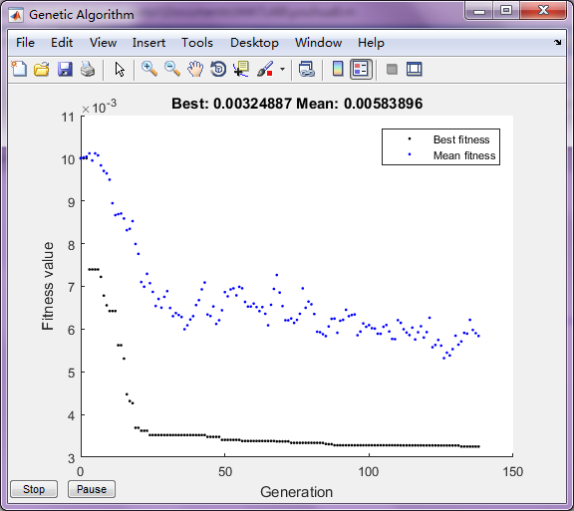

由上得，我们选用的是所需流量最少的圆角台（坐姿）：

0.477304932990195 0.536781235500762 0.450951700992297 0.702565463029567



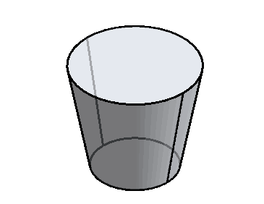

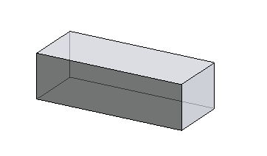

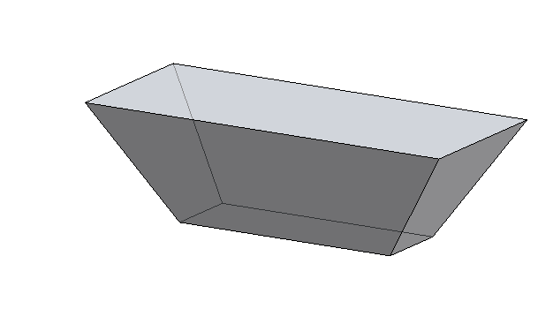

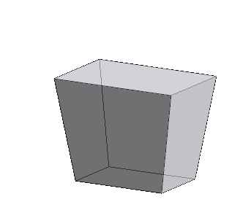

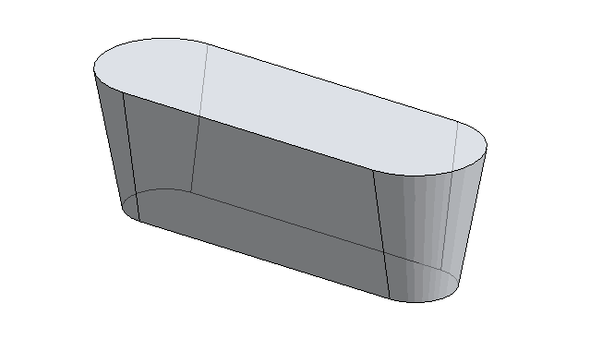 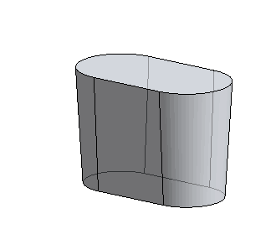

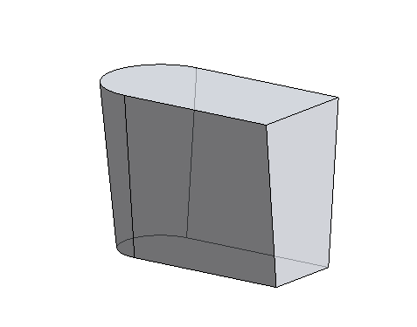

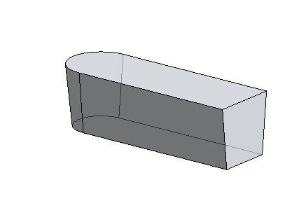

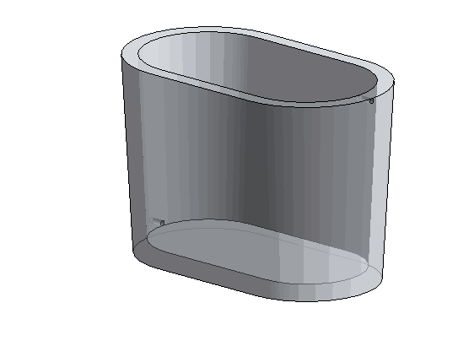

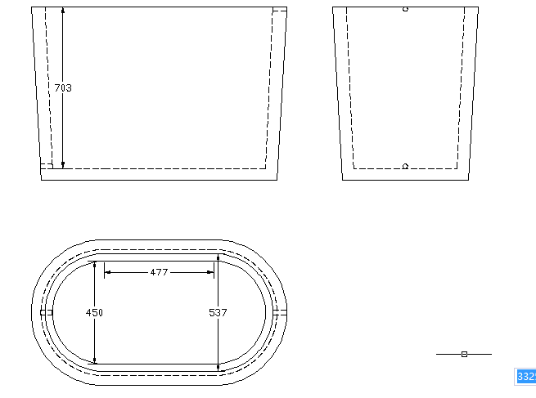

灵敏度分析

一、对浴缸的形状和体积

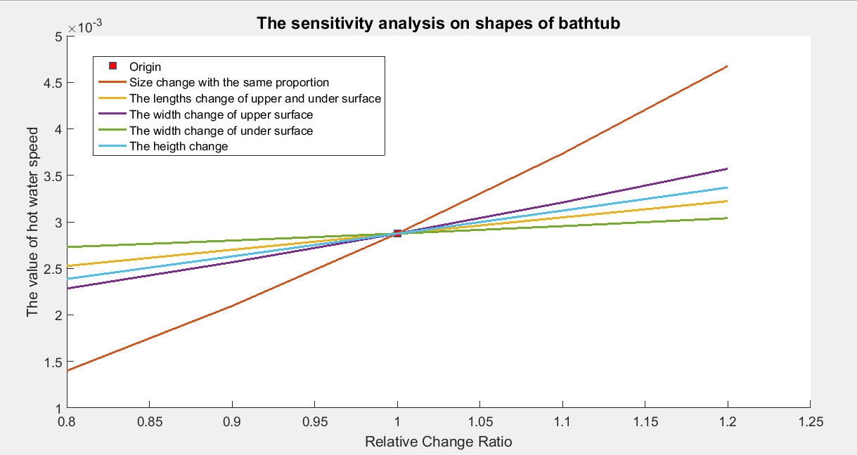

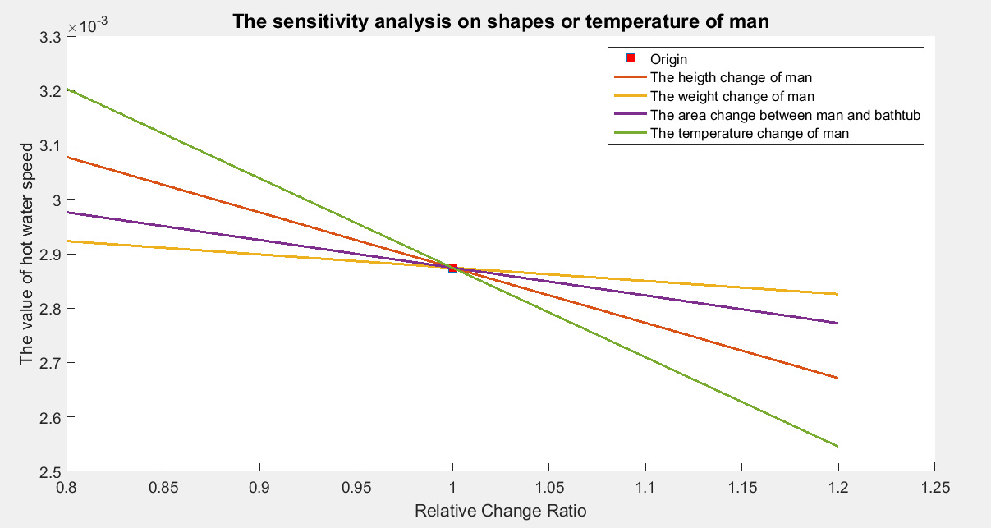

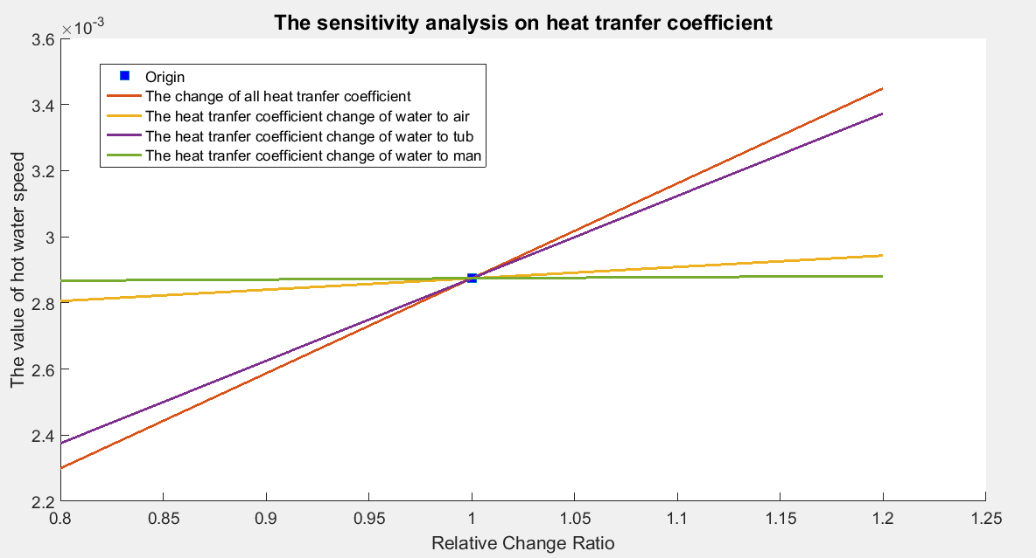

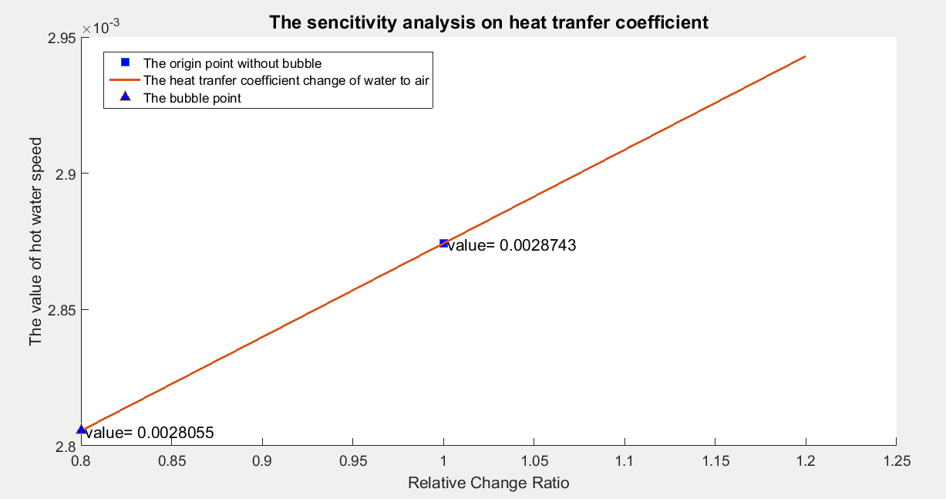

模型拓展

|  |  |
| --- | --- |
| 35 | 0.001549 |
| 36 | 0.001908 |
| 37 | 0.002322 |
| 38 | 0.002728 |
| 39 | 0.003376 |
| 40 | 0.004061 |
|  |  |

